OPIS PREDMETU ZÁKAZKY
„Šitie výstrojných súčiastok a odevov – DNS“
Výzva č. 47 na predmet

,, Tričká pre Vojenskú políciu“

Predmetom tejto zmluvy je vykonanie diela pre potreby Ministerstva obrany Slovenskej republiky a Ozbrojených síl Slovenskej republiky, ktorými sa rozumie ušitie odevov podľa nasledujúceho výkazu jednotlivých položiek sortimentu predmetu zmluvy:
P.č. | Názov tovaru | Počet ks
1. | Tričko čierne s krátkymi rukávmi pre Vojenskú políciu | 1 949
2. | Tričko biele s krátkymi rukávmi pre Military Police | 350

Tričko je vo farbe čiernej ,,PANTONE 19-0303 TPX odchýlka farby je do stupňa 4 sivej stupnice“ resp. bielej ,,PANTONE 11-0602 TCX Snow White“ a je vyrobené pletiarskou technológiou v jednolícnej hladkej väzbe s elastanom. Tento úplet je vytvorený striedavým vpletaním bavlnených priadzí zákrutov „S“ a „Z“, pričom elastan je vkladaný do každého systému pletiarenského stroja. Zároveň je modifikovaný antibakteriálnou úpravou a má zloženie 95% bavlna/ 5% elastan. Tričko je s okrúhlym výstrihom a krátkymi hlavicovými rukávmi. Ramená sú spevnené vložením konštrukčnej stuhy do ramenného šva. Na prednom dieli sú našité suché zipsy na hodnostné označenie a menovku a tiež technológiou flex nanesený svetlosivý , resp. čierny retroreflexný nápis VOJENSKÁ POLÍCIA resp. MILITARY POLICE. Svetlosivé nápisy sú na čiernom základnom materiáli a čierne na bielom. Špecifikácia je uvedená nižšie. Krátke hlavicové rukávy sú ukončené pružnými lemami širokými 3 cm ± 0,2 cm. Spodný okraj trička je podohnutý na šírku 2 cm ± 0,2 cm a prešitý na dvojihlovom stroji so spodom krycím stehom. V priekrčníku je všitý dvojitý pružný lem široký 1,5 cm ± 0,2 cm. Priekrčník je oštepovaný 2-ihlovým strojom so spodom krycím stehom. Úplet na pružné lemy a priekrčník sú zhotovené v obojlícnej rebrovej väzbe rib 1:1 zloženia bavlna/elastan, 95%/5%. Etiketa je našitá v ľavom kraji z vnútornej strany cca 12 cm od spodného okraja na šve, kde sa spája predný a zadný diel trička. V strede priekrčníka zadného dielu je našitá malá etiketa s označením veľkosti v rozmere cca 12 x 12 mm. Na ľavom rukáve tričiek vo vzdialenosti 10 cm ±3mm od vrcholu hlavice rukáva je našitý suchý zips LOOP na nalepenie štátnej vlajky Slovenskej republiky o rozmeroch 7 x 5 cm ± 0,2 cm vo farebnom prevedení vo farbe trička. Súčasťou dodávky je ku každému tričku pridaná štátna vlajka so suchým zipsom HOOK na zadnej strane a vlajka je vo farebnom vyhotovení bielo, modro, červená so štátnym znakom - špecifikácia nižšie.
Predný diel trička: Označenie príslušnosti je v dvoch riadkoch a je vyjadrené nápisom VOJENSKÁ resp. MILITARY v prvom riadku, POLÍCIA resp. POLICE v druhom riadku. Na tričkách je svetlosivý resp. čierny retroreflexný nápis VOJENSKÁ POLÍCIA resp. MILITARY POLICE nanesený technológiou flex. Nápis je umiestnený na pravej strane trička. Celková šírka slova VOJENSKÁ resp. MILITARY je cca 8,5 cm, výška je cca 1,1 cm a hrúbka písmena je cca 3 mm. Celková šírka slova POLÍCIA resp. POLICE je cca 8,5 cm, hrúbka písmena je cca 4 mm a výška písma je cca 1,5 cm. Medzera medzi slovami je cca 1,1 cm. Celková výška nápisu je cca 3,8 cm. Font písma je Arial black.
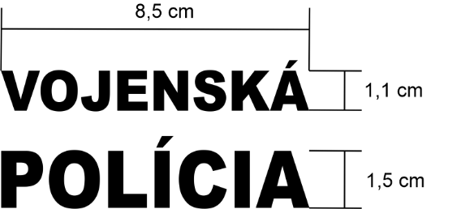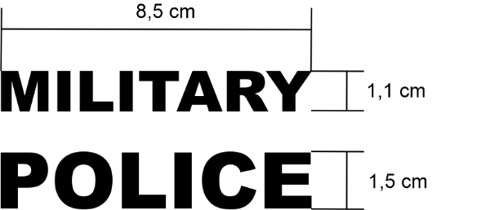

Pod nápisom VOJENSKÁ POLÍCIA resp MILITARY POLICE na prednom dieli na pravej strane je 2 cm ± 5mm umiestnený suchý zips vo farbe základu (plyšová časť) 9 x 2,5 cm v tolerancii ± 2 mm. Suchý zips vo farbe základu (plyšová časť) 9 x 5 cm v tolerancii ± 2 mm pre hodnostné označenie je umiestnený na ľavej strane, spodné kraje suchých zipsov sú v rovnakej výške.
Na menovke a hodnostnom označení je háčiková časť suchého zipsu (nie sú súčasťou dodávky). Suché zipsy majú v rohoch mierne zaoblenie, aby ich ostré hrany nepoškodzovali výrobok.
Zadný diel trička:
Označenie príslušnosti je v dvoch riadkoch a je vyjadrené nápisom VOJENSKÁ resp. MILITARY v prvom riadku, POLÍCIA resp. POLICE v druhom riadku. Na tričkách je svetlosivý resp. čierny retroreflexný nápis VOJENSKÁ POLÍCIA resp. MILITARY POLICE nanesený technológiou flex Nápis je umiestnený vo vzdialenosti 16 cm ± 0,5 cm od stredu zadnej časti priekrčníka pri veľkosti L a je vycentrovaný vertikálne v strede. Celková šírka slova VOJENSKÁ resp. MILITARY je cca 27 cm, výška je cca 3,5 cm a hrúbka písmena je cca 9 mm. Celková šírka slova POLÍCIA resp. POLICE je cca 27 cm, hrúbka písmena je cca 13 mm a výška písma je cca 5 cm. Medzera medzi slovami je cca 3,5 cm. Celková výška nápisu je cca 12 cm. Font písma je Arial black.

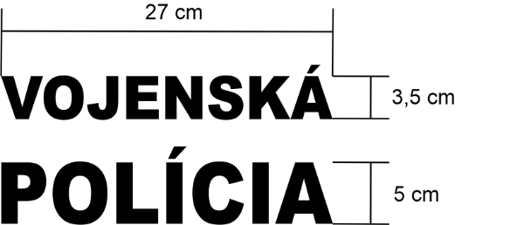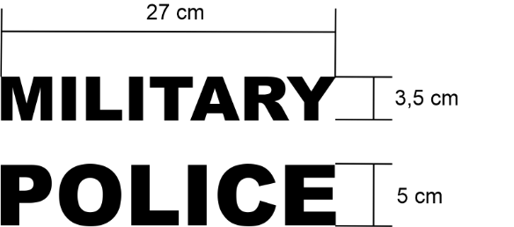

Nákres – Tričko s krátkymi rukávmi pre Vojenskú políciu:
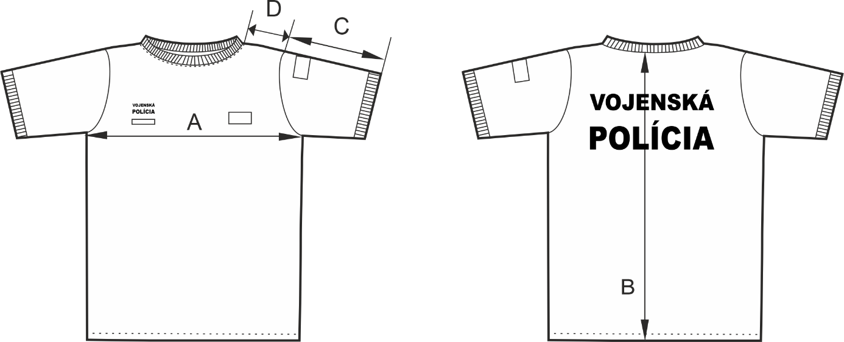

Nákres – Tričko s krátkymi rukávmi pre Military Police:
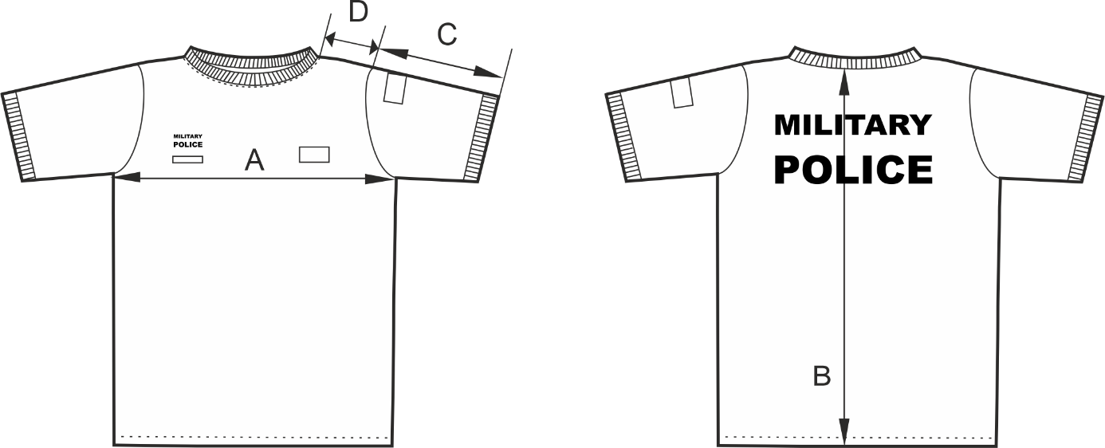

Výrobok je šitý jadrovými niťami. Montážne švy sú spracované obnitkovacím stehom. V strede priekrčníka zadného dielu je našitá malá etiketa s označením veľkosti v rozmere cca 12 x 12 mm. Všetky stehy musia mať maximálnu pevnosť voči uvoľneniu, resp. rozpáraniu.

Opis štátnej vlajky – nášivky:

Nášivky sú podložené podkladovým materiálom 100 % polyester, 100 g/m2 a okraje sú tepelne spracované proti strapeniu a páraniu. Vlajka je podšitá suchým zipsom háčikovej štruktúry v rovnakom rozmere ako je vlajka.
Vonkajší rozmer štátnej vlajky SR: šírka 70,00 mm ± 0,30 mm, výška 46,67 mm ± 0,30 mm.
Vnútorný rozmer štátnej vlajky SR: šírka 66,00 mm ± 0,30 mm, výška 42,66 mm ± 0,30 mm.
Štátna vlajka Slovenskej republiky je olemovaná rámikom čiernej farby po obvode vlajky s hrúbkou 2,00 mm ± 0,30 mm.
Po celej vnútornej ploche štátnej vlajky SR s rozmermi 66,00 mm ± 0,30 mm (šírka) x 42,66 mm ± 0,30 mm (výška) sú vyšité horizontálne (vodorovne) tri farebne odlišné pruhy usporiadané pod sebou v nasledovnom poradí - zhora nadol biely pruh, modrý pruh, červený pruh,
Rozmery jednotlivých pruhov sú:
- šírka 66,00 mm ± 0,30 mm x výška 14,22 mm ± 0,30 mm.
- šírka = vzdialenosť od ľavého vnútorného okraja lemu po pravý vnútorný okraj lemu štátnej vlajky SR.

Umiestnenie štátneho znaku na štátnych vlajkách SR:

V ľavej časti obdĺžnika (obdĺžnik = celá plocha olemovanej časti štátnej vlajky) v strede 2/3 šírky štátnej vlajky SR je umiestnený slovenský znak s rozmermi: (šírka) 17,06 mm ± 0,30 mm x (výška) 21,33 mm ± 0,30 mm. Štátny znak a trojvršie v štátnom znaku sú olemované lemom s hrúbkou 1,00 mm ± 0,30 mm.
Štátny znak SR je umiestnený 9,66 mm ± 0,30 mm od ľavej vnútornej strany obvodového lemovania 9,66 mm ± 0,30 mm od vrchnej vnútornej strany obvodového lemovania a 9,66 mm ± 0,30 mm od spodnej vnútornej strany obvodového lemovania, je olemovaný rámikom bielej farby.

Farebné vyhotovenie slovenského znaku u štátnej vlajky Slovenskej republiky:
Označenie jednotlivých častí štátneho znaku
Farba pruhu pod dvojkrížom | červená | 18-1655 TCX
Dvojkríž | biela | 11-0700 TCX
Trojvŕšie | modrá | 19-3952 TCX
Lem trojvŕšia | modrá | 19-3952 TCX
Lem slovenského znaku: | biela | 11-0700 TCX
Všetky nášivky sú vyšité niťami zo 100 % viskózy. Nite majú farebnú stálosť, pri vyšívaní sa nemení ich hrúbka a sú odolné voči oderu.
Na vyhotovenie štátnych vlajok sú použité nite nasledovných farieb:
Farba | Označenie farby
biela | 11-0700 TCX
modrá | 19-3952 TCX
červená | 18-1655 TCX
čierna | 19-0303 TCX
Nákres - štátna vlajka Slovenskej republiky – farebná - jednotlivé rozmery na nákrese sú uvedené v mm s toleranciou ± 0,30 mm.

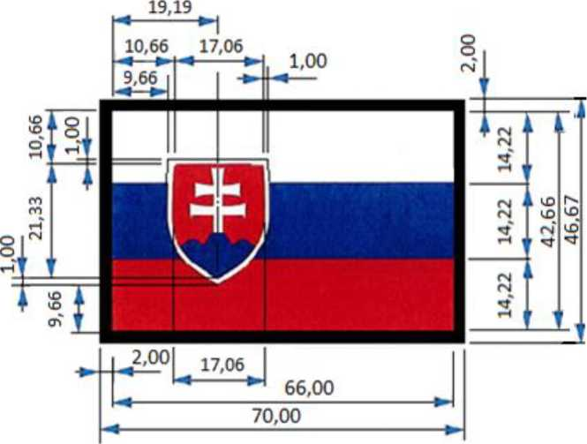

Spoločné ustanovenia
Počet stehov na strojové šitie a prešitie je 3 – 5 stehov na 1 cm. Hustota stehov zošitých švov musí byť navolená tak, aby pri použití vhodnej nite bola zaistená pevnosť montážnych a namáhaných švov.
Švy na výrobkoch nesmú byť nedošité , zvrásnené, krivé s vynechanými alebo pretrhnutými stehmi. Konce nití musia byť odstrihnuté a začistené. Na výrobkoch musia byť odstránené zbytky stehov alebo stopy po páraní, materiál nesmie byť porušený páraním a nesmú byť videné stopy po vpichu ihly.

Veľkostný sortiment
Všetky druhy výrobkov budú dodávané vo veľkostiach: XS, S, M, L, XL,XXL,XXXL. Tabuľky konštrukčných a kontrolných mier (tolerancia všetkých rozmerov je ± 8 %):

 | Veľkosť | XS | S | M | L | XL | XXL | XXXL
A | ½ OH | 42 | 45 | 48 | 52 | 56 | 60 | 64
B | dĺžka celková (MZ) | 68 | 70 | 72 | 74 | 76 | 78 | 80
C | dĺžka kr. rukáva | 20 | 21 | 22 | 23 | 24 | 25 | 25
D | šírka ramena | 11,5 | 12,5 | 13,5 | 14,5 | 15,5 | 17 | 18

Základné konštrukčno-technologické parametre úpletov na požadované druhy výrobkov
Hodnoty a parametre musia byť doložené certifikátmi a protokolmi alebo inými dokladmi o skúškach na jednotlivé tovary predmetu zákazky vypracované akreditovanými skúšobňami, ktoré majú príslušné technické prostriedky na posudzovanie splnenia požadovaných technických parametrov, predpisov a noriem vyhotovené v slovenskom alebo českom jazyku preukázateľne sa vzťahujúce k predkladaným vzorkám

Parameter | Norma – predpis | Požadovaná hodnota
Materiálové zloženie | Nariadenie Európskeho parlamentu a Rady (EÚ) č. 1007/2011 | 95% ± 3% bavlna česaná, zákrut “S” a “Z” / 5 ± 3% pružné vlákno (elastan)
Farba | STN EN 20 105-A02 | čierna PANTONE 19-0303 TPX  odchýlka farby je do stupňa 4 sivej stupnice  biela PANTONE 11-0602 TCX (Snow White), v Hex formáte #F2F0EB
Väzba | STN 80 0018  STN 80 5009  STN ISO 3572 | jednolícna hladká pletenina s elastanom v každom systéme a so striedavým pletením bavlnených nití zákrutu “S” a “Z”
Hustota pletenia  Počet stĺpikov / riadkov na 1 cm | STN EN 14971 | 15 ±1 / 19±1
Plošná hmotnosť | STN EN 12127 | 190 g / m² ± 5 %
Zmena rozmerov po praní 40°C | STN EN ISO 6330  STN EN ISO 3758  STN EN ISO 5077 | ± 5 %
Stálofarebnosť v otere  suchý oter  mokrý oter | STN EN ISO 105-X12 | min 3-4  min 3-4
Stálofarebnoť v praní pri 40°C | STN EN ISO 105-C06 | min 3-4/4/4
Stálofarebnosť vo vode | STN EN ISO 105-E 01 | min. stupeň 3-4/4/4
Obsah ťažkých kovov (mg/kg) :  Arzén, As  Kadmium , Cd  Olovo , Pb  Meď, Cu  Chróm , Cr  Kobalt, Co  Nikel , Ni  Ortuť, Hg | STN EN ISO 11 969  STN EN ISO 5961  STN ISO 8288  STN ISO 8288  STN EN 1233  STN ISO 8288  STN ISO 8288  STN EN ISO 1483 | max 1,0  max 0,1  max 1,0  max 50,0  max 2,0  max 4,0  max 4,0  max 0,02
Obsah arylamínov | STN EN 14362-1,3 | max. 30 mg/kg
Obsah pentachlórfenolu |  | max 0,5 mg/kg
Antibakteriálna úprava | AATCC 100 | preukázaná redukcia baktérií
Žmolkovitosť pri 15 000 otáčkach | STN EN ISO12945-2 | min 4
Odolnosť voči oderu 70 000 cyklov | STN EN ISO 12947-2 | bez predratia
Zásady konštrukcie, vypracovania a vybavenia odevov | v súlade s normou | v súlade s normou

Balenie a označovanie

Každý kus výrobku sa balí samostatne do PET vrecka spolu so štátnou vlajkou. Podľa druhov a dodávaných typov výrobkov sú tieto výrobky zabalené po 10,15,20 kusov do kartóna.

Na bočnej strane kartóna je umiestnený štítok s týmito údajmi:
- vyrobené pre MO SR
- identifikácia výrobcu (dodávateľa)
- názov výrobku
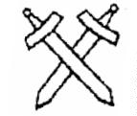
- veľkosť výrobku
- počet kusov v balení
- rok výroby a značka odberateľa (skrížené mečíky)

Hmotnosť tohto balíka nesmie presiahnuť 15 kg.

Každý výrobok je označený etiketou s týmito údajmi:
- vyrobené pre MO SR
- výrobca (dodávateľ)
- veľkosť
- materiálové zloženie
- symboly ošetrovania podľa STN EN ISO 3758
- rok výroby a značka odberateľa ( skrížené mečíky),

